МБОУ «Малокуликовская СОШ»
Орловского муниципального округа Орловской области

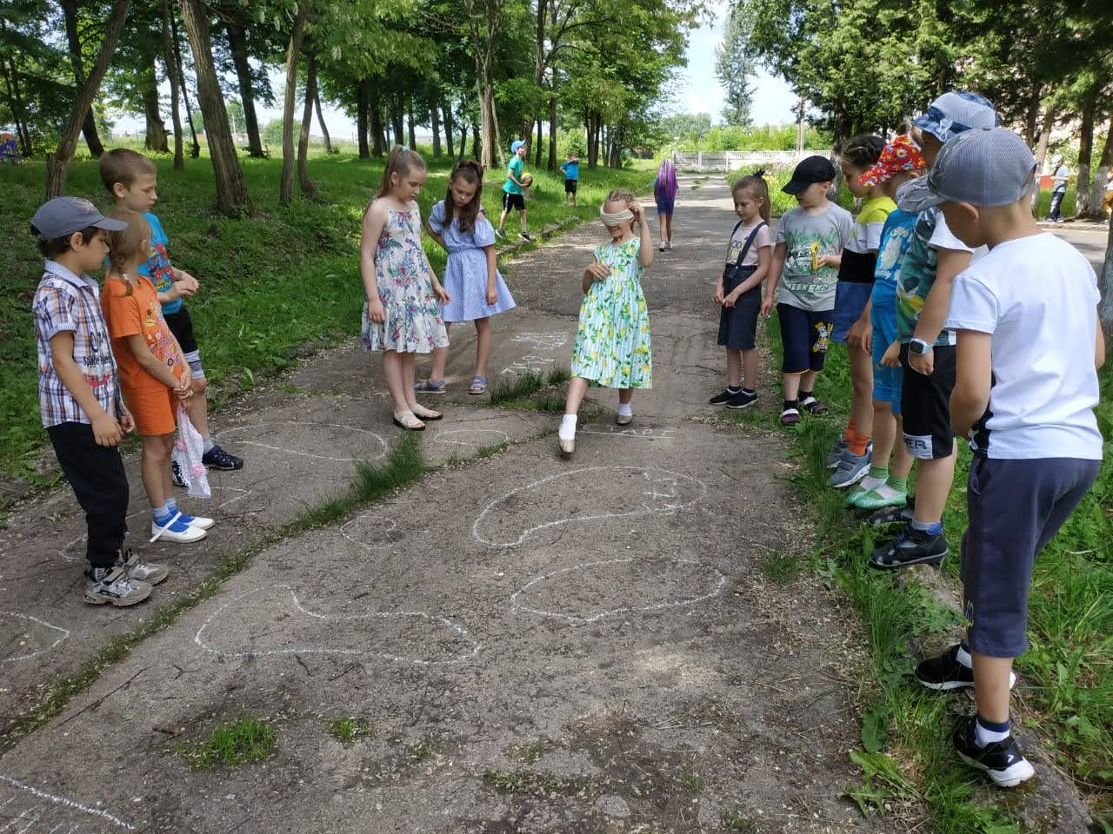

Краткосрочная
образовательная программа

В гостях у лета!
(наименование объединения)

Учитель : Ветрова О.В.

7 – 11ЛЕТ
(возраст обучающихся)

2026год

Пояснительная записка
Данная программа предназначена для развития детей в летний период.
Лето – любимая пора для детей. Летняя большая перемена дана учащимся для укрепления их здоровья, физической закалки, восстановления сил после долгого учебного года. Летние каникулы - это время открытий, знакомств, самореализации. Во время летних каникул происходит разрядка накопившейся за год напряжённости, восстановление израсходованных сил, здоровья. Перед большинством родителей встает вопрос о том, каким образом организовать полноценный летний отдых своим детям.
Новизна программы в том, что в ней используется игровая модель проведения вечерней площадки, богатую разноплановыми физкультурно-спортивными мероприятиями. В работе с детьми применяется деятельный подход, который учит применять в быту навыки полученные во время выполнения физических упражнений, различных подвижных игр. А также новизной данной программы является применение разнообразных методов дистанционного обучения в случае неблагоприятной эпидемиологической обстановки.
Актуальность программы: каникулы являются благоприятным временем для развития у воспитанников личностных качеств: способности к самореализации, любознательности, умения общаться в группе, соблюдение правил и норм ЗОЖ, безопасного поведения.
Программа является одной из составляющих частей системы физического воспитания, основная цель которой – всестороннее развитие личности посредством формирования физической культуры ребенка, а также педагогическая целесообразность программы заключается в возможности реализации интересов потребностей в саморазвитии, самореализации и готовности к выполнению различных функций в обществе в условиях электронного обучения в случае необходимости.
Программа предполагает возможность вариативного содержания. В зависимости от особенностей развития учащихся педагог может вносить изменения в содержание занятий, дополнять практические задания новыми заданиями.
Программа «В гостях у лета » направлена на становление следующих ключевых компетентностей:
- познавательная компетентность (знание о здоровом образе жизни, видах спорта, овладение опытом самопознания);
- организаторской компетентностью (планирование и управление собственной деятельностью, владение навыками контроля и оценки собственной и совместной деятельности в процессе выполнения заданий);
- информационная компетентность (способность работать с различными источниками информации, проводить анализ и отбор нужной информации для выполнения заданий);
- коммуникативная компетентность (владение способами презентации себя и своей деятельности, уметь принимать и передавать необходимую информацию);
- социокультурная компетентность (соблюдение норм поведения в окружающей среде, умение работать в коллективе).
Цели и задачи программы
Цель: формирование гармоничного физического и нравственного развития ребенка через приобщение к спортивным играм и физическим упражнениям с учетом состояния здоровья, уровня физической подготовленности и развития.
Задачи:
Образовательные (предметные):
- Формирование устойчивого интереса к играм с элементами спорта, физическим упражнениям;
- Обучение правильной технике выполнения элементов подвижных игр;
- Развитие двигательных способностей.
Личностные (воспитательные):
-Формирование дружелюбия, коммуникабельности, интереса к сотрудничеству, дисциплинированности;
- Укрепление навыков здорового образа жизни;
-Формирование умения доводить начатое дело до конца.
Метапредметные (развивающие):
- Формирование навыка владения техническими средствами обучения и программами;
- Формирование навыка самостоятельного поиска информации на различных онлайн-платформах, контентах, сайтах, блогах и т.д;
- Развитие умения работать дистанционно в команде и индивидуально, выполнять задания самостоятельно и коллективно бесконтактно;
- Развитие умения самостоятельно анализировать и корректировать собственную деятельность.
Планируемые результаты
Требования к знаниям и умениям, которые должен приобрести учащийся в процессе занятий по программе.
Образовательные (предметные):
Обучающийся будет знать:
- Правильную технику выполнения элементов подвижных игр;
- Игры с физическими упражнениями

Метапредметные (развивающие):
- Формирование навыка владения техническими средствами обучения и программами;
- Формирование навыка самостоятельного поиска информации на различных онлайн-платформах, контентах, сайтах, блогах и т.д;
- Развитие умения работать дистанционно в команде и индивидуально, выполнять задания самостоятельно и коллективно бесконтактно;
- Развитие умения самостоятельно анализировать и корректировать собственную деятельность.

СОДЕРЖАНИЕ ПРОГРАММЫ
1. Вводное занятие.ТБ. Все о подвижных играх.
Теория: Все о подвижных играх. История народной подвижной игры. Игра «Клубочек»
Практика: Понятие правил игры, выработка правил.
2. Игры на свежем воздухе
Теория : Считалки.Русские народные игры: «Защита крепости», «Белки, орехи, шишки», «Птицы и клетка», «Водяной».
Групповые игры: «Ловля парами», «Мяч по кругу», «Светофор», «Поймай хвост дракона», «Айсберги».
Практика: Понятие правил игры, выработка правил.
Командная игра: «Вороны и воробьи»
3. Игры, способствующие развитию основных физических качеств.
Теория: Упражнения для развития физических качеств. Итоговое занятие
Практика: Игры на равновесие: «Сохрани равновесие». Игры со скакалками: «Удочка». Игры на гибкость: «Волна». Игры с мячом: «Перестрелка».

ЦЕЛИ ПРОГРАММЫ
Цель: формирование гармоничного физического и нравственного развития ребенка через приобщение к спортивным играм и физическим упражнениям с учетом состояния здоровья, уровня физической подготовленности и развития.

РЕЗУЛЬТАТ ПРОГРАММЫ
Требования к знаниям и умениям, которые должен приобрести учащийся в процессе занятий по программе.
Образовательные (предметные):
Обучающийся будет знать:
- Правильную технику выполнения элементов подвижных игр;
- Игры с элементами спорта. Физическими упражнениями.
Обучающийся будет уметь:
- Применять освоенные знания и практические умения в физической и спортивной деятельности,
Личностные (воспитательные):
-Формирование дружелюбия, коммуникабельности, интереса к сотрудничеству, дисциплинированности;
- Укрепление навыков здорового образа жизни;
-Формирование умения доводить начатое дело до конца.
Метапредметные (развивающие):
- Формирование навыка владения техническими средствами обучения и программами;
- Формирование навыка самостоятельного поиска информации на различных онлайн-платформах, контентах, сайтах, блогах и т.д;
- Развитие умения работать дистанционно в команде и индивидуально, выполнять задания самостоятельно и коллективно бесконтактно;
- Развитие умения самостоятельно анализировать и корректировать собственную деятельность.

ОСОБЫЕ УСЛОВИЯ ПРОВЕДЕНИЯ
Занятия проводятся на свежем воздухе и в просторном, светлом помещении, отвечающем санитарно-гигиеническим требованиям, с достаточным и вечерним освещением.

МАТЕРИАЛЬНО-ТЕХНИЧЕСКАЯ БАЗА
спортивный зал, спортивная площадка, спортивный инвентарь

